Tên Sinh viên : Trần Nguyễn Tấn Phát

Mã số sinh viên : PS44042

Lớp : COM2034 / SD21101

Giảng viên : Bùi Tuấn Vũ

-- Bài báo cáo Lab 1 --

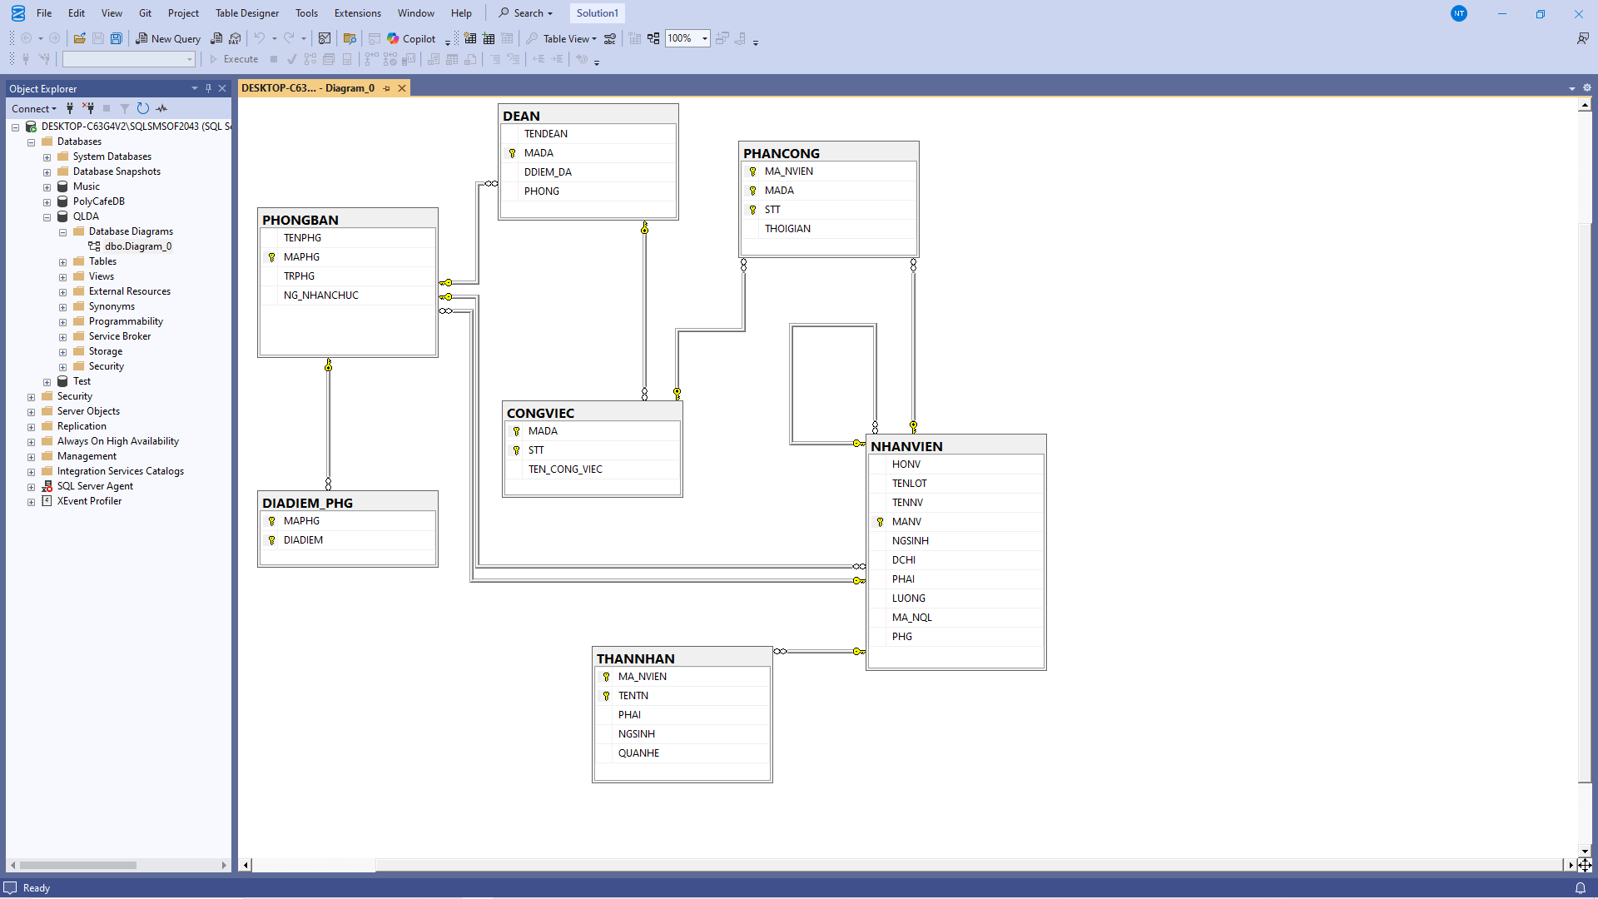1-

2-

USE QLDA

GO

SELECT \* FROM NHANVIEN

GO

SELECT \* FROM NHANVIEN WHERE PHG = 4

SELECT \* FROM NHANVIEN WHERE LUONG > 30000

SELECT \* FROM NHANVIEN WHERE PHG = 4 AND LUONG > 25000

SELECT \* FROM NHANVIEN WHERE PHG = 5 AND LUONG > 30000

SELECT

HONV + ' ' + TENLOT + ' ' + TENNV AS HOTEN,

DCHI

FROM NHANVIEN

WHERE DCHI LIKE '%TP HCM%'

OR DCHI LIKE '%Tp Hồ Chí Minh%'

OR DCHI LIKE '%Tp hcm%'

OR DCHI LIKE '%tp HCM%';